VRChat Paper Tablet UI Systeem
Producthandleiding, architectuurdocument en AI-startprompt
Voor StefanieInVR werelden - Open Classroom, cinema, festival, kunstwereld en toekomstige VRChat projecten

Kernidee
Een herbruikbare paper tablet UI voor VRChat. De tablet gebruikt een duidelijke architectuur: manager = waarheid, button = input, visual = lokale weergave. Alleen kleine managerwaardes worden gesynchroniseerd. Grote visuals blijven lokaal. Dit houdt het systeem Quest-vriendelijk en duidelijk voor AI-debugging.

Versie | Datum | Status | Belangrijkste wijziging
1.0 | 2026-05-17 | basisdocument | Eerste producthandleiding en architectuur.
1.1 | 2026-05-19 | VIP addendum | VIP access, tablet lock, stage blocker en lokale filtering.
1.2 | 2026-05-20 | actuele geteste versie | Managers op Default layer, ownership-safe sync verbetering getest, visitor guide PowerPoint/MP4 toegevoegd.

Actuele status
Stef heeft na de laatste aanpassing getest dat het systeem werkt. Vanaf dit punt: niet meer onnodig herschrijven. Alleen gericht aanpassen wanneer een concrete bug is gevonden.

Inhoud
1. Wat dit systeem is
2. Waarom het is gemaakt
3. De hoofdregel
4. Huidige hierarchy en prefab-denken
5. Netwerk- en late-join architectuur
6. Managers en scripts
7. VIP access, tablet lock en stage blocker
8. Visitor guide PowerPoint, MP4 en playlist
9. Tabs, toggles, sliders, projector en TXL visibility
10. Reset systeem
11. Inspector checklist
12. Testplan en huidige teststatus
13. Debuggen met de Nova Scene Tablet Analyzer
14. Veilig uitbreiden naar andere werelden
15. Veelvoorkomende fouten
16. AI-startprompt voor toekomstige chats
17. Script-inventaris

1. Wat dit systeem is
De VRChat Paper Tablet UI is een herbruikbaar tablet-/clipboard-systeem voor VRChat worlds. Visueel lijkt het op een papieren clipboard met tabs aan de rechterkant. Technisch is het een world-space UI met UdonSharp managers, knoppen, sliders, access filtering en lokale visual scripts.
Het systeem is gebouwd voor de Open Classroom, maar moet als product/prefab-achtig systeem bruikbaar blijven in andere werelden van StefanieInVR. Denk aan een cinema, festivalwereld, kunstwereld, showcase world of eventruimte.
- Gebruikers bedienen publieke functies via duidelijke tabs.
- Hosts/VIPs krijgen extra beheerfuncties achter een lokale access-filter.
- Late joiners krijgen de juiste status via manager-state.
- AI kan later snel begrijpen waar de waarheid staat en waar alleen visuals zitten.

2. Waarom het is gemaakt
Standaard Unity UI in VRChat wordt snel rommelig als elke knop zelf status bewaart. Dat veroorzaakt problemen met multiplayer, late joiners, admin-only content, panels die uit staan, en Quest-performance. Dit systeem voorkomt dat door de echte status op altijd actieve managers te zetten.
- Een duidelijke, vriendelijke tablet voor bezoekers.
- Een robuuste structuur voor multiplayer en late join.
- Alleen compacte data syncen: ints, bools en bitmasks.
- Geen UI-objecten, sprites, hover states of material floats over het netwerk syncen.
- Een systeem dat later documenteerbaar, verkoopbaar en uitbreidbaar blijft.

3. De hoofdregel
Hoofdregel
Manager = waarheid. Button = input. Visual = lokale weergave.

Onderdeel | Rol | Mag syncen?
Manager | Bewaart de echte status en stuurt visuals aan. | Ja, als de status globaal moet zijn.
Button / Link | Geeft klik, tabkeuze of slideractie door aan manager. | Nee.
Visual / Applier | Toont lokaal wat de manager zegt: sprites, active states, material floats. | Nee.
Panel / Canvas | Alleen UI-weergave. Mag aan/uit. | Nee.

Gevolg: een knop mag nooit de netwerkwaarheid zijn. Een knop roept alleen een managerfunctie aan. De manager bewaart de staat en zorgt dat late joiners die staat kunnen ontvangen.

4. Huidige hierarchy en prefab-denken
De belangrijke runtime managers staan los onder UIs/Managers. Dit is bewust: managers mogen niet onder disabled panels, VIP-content of visuals staan. Panels en visual roots mogen wel aan en uit.
Classroom
|- UIs
| |- Sync Video Player
| |- EventSystem
| |- Managers
| | |- VipAccessManager
| | |- TXL Screen Auto Visibility
| | |- Projector Screen Toggle
| | |- Tab Manager
| | | |- State (Video tab)
| | | |- State (Playlists tab)
| | | |- TabState_Vip
| | |- Toggle Manager
| | |- Slider Manager
| | |- Material Propertie Applier (Brightness)
| | |- Material Propertie Applier (Contrast)
| | |- Reset Objects Manager
| |- Paper Tablet System
| |- LeftHandle
| |- RightHandle
| |- AudioLinkControllerBody_Home
| |- AudioLinkControllerBody
| | |- Objects to Toggle
| | |- PlayerControls
| | |- Geometry
| | |- Canvas
| | | |- Canvas (Paper Tablet)
| | | |- Panels
| | | | |- Panel (Videos)
| | | | |- Panel (Settings)
| | | | |- Panel (Tools)
| | | | |- Panel (Playlists)
| | | | |- Panel (Info)
| | | | |- Panel (Credits)
| | | | |- Panel (Vip)
| | | | | |- VipContentRoot
| | | | | |- NonVipDummyRoot
| | | | |- TabletLockedRoot
| | | |- Tabs Bar
Altijd actief houden
UIs/Managers en alle manager-objecten daaronder moeten altijd actief blijven. Managers staan nu op layer Default. Zet managers niet op Pickup. Alleen echte pickup-objecten horen op Pickup.

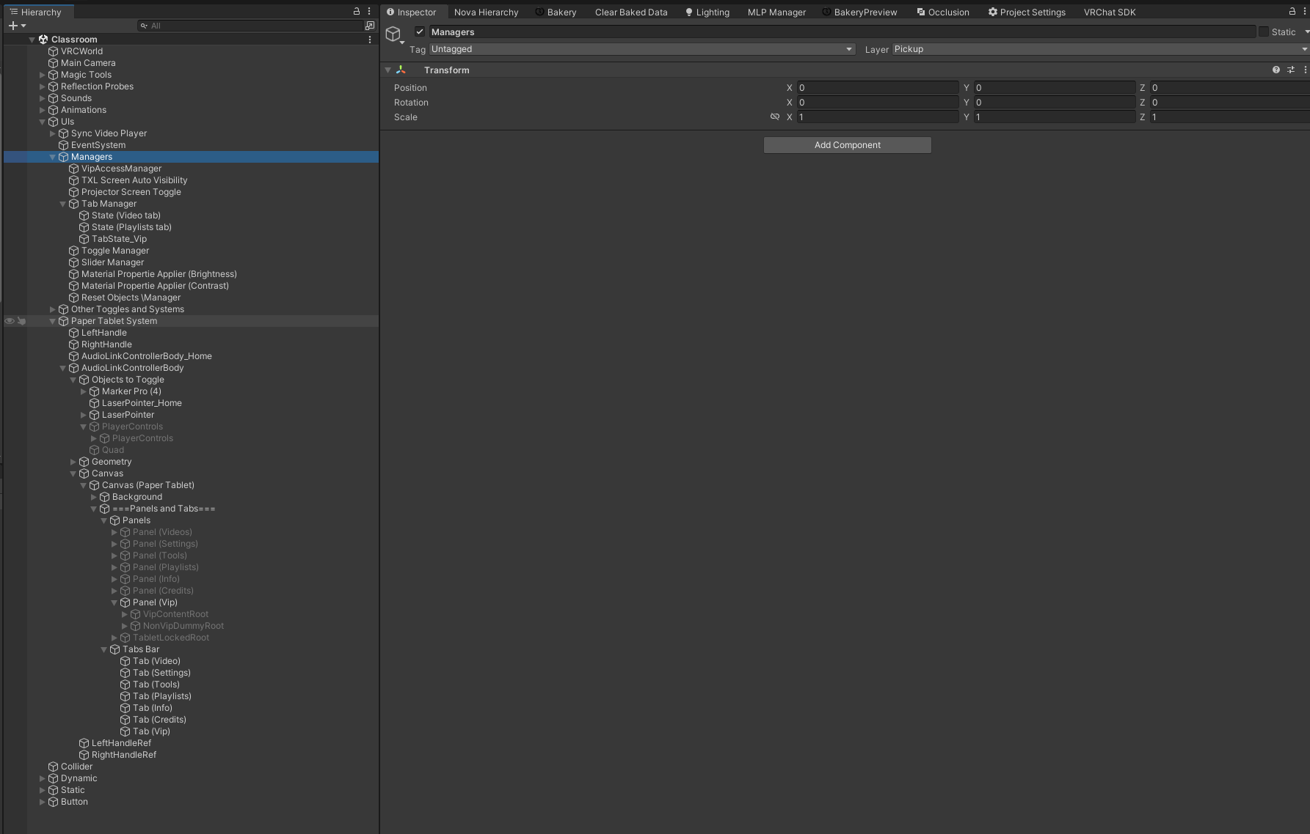
Huidige Unity hierarchy: managers staan los boven de tablet visuals.

5. Netwerk- en late-join architectuur
Het systeem syncet alleen kleine managerwaarden. Visuals worden lokaal opnieuw opgebouwd op basis van die waarden. Daardoor blijft het licht en Quest-vriendelijk.
Manager | Gesyncte waarde | Type | Waarom klein?
PaperTabletTabManager | selectedTabIndex | int | Alleen het tabnummer wordt gesynct.
VipAccessManager | refreshVersion, tabletLockEnabled, stageBlockerEnabled | int / bool / bool | VIP status zelf blijft lokaal; alleen refresh en globale locks syncen.
PaperTabletToggleManager | stateBits | int bitmask | Maximaal 32 global toggles in 1 getal.
PaperTabletSliderManager | value0 t/m value7 | int 0..1000 | Slider eindwaarden als kleine integers.
ProjectorScreenToggle | isOpen | bool | Alleen open/dicht status.
ResettableObject | geen compacte manager-state | object sync indien nodig | Fysieke objectreset gebruikt VRCObjectSync/ownership.

- Niet syncen: hover state, pressed state, sprites, tekstkleur, layout, UI transforms, sliders als UI-object, material floats direct, renderers, lokale preview tijdens slider slepen.
- OnDeserialization moet visuals opnieuw refreshen.
- RequestSerialization hoort pas na ownership. Voor de belangrijke managers is ownership-safe sync nu toegepast en getest.

6. Managers en scripts
Script | Sync mode | Synced velden | Rol
PaperTabletTabManager.cs | Manual | int selectedTabIndex | Manager voor geselecteerde tab, panels, tabstates en VIP-filter aanroep.
PaperTabletTabButton.cs | Unspecified | - | Button-helper die tabselectie doorgeeft.
PaperTabletTabState.cs | None | - | Datahouder: extra objecten per tab.
VipAccessManager.cs | Manual | bool tabletLockEnabled, bool stageBlockerEnabled, int refreshVersion | VIP lijst, tablet lock, stage blocker en lokale access filtering.
PaperTabletToggleManager.cs | Manual | int stateBits | Global/local toggles via bitmask en lokale states.
PaperTabletToggleButton.cs | Unspecified | - | Button-helper voor toggles.
PaperTabletToggleVisual.cs | Unspecified | - | Lokale sprite/tekst/object visual voor toggles.
PaperTabletSliderManager.cs | Manual | int value0, int value1, int value2, int value3, int value4, int value5, int value6, int value7 | Manager voor sliderwaarden en delayed sync.
PaperTabletSliderLink.cs | None | - | Verbindt Unity UI Slider met manager en lokale preview.
PaperTabletMaterialFloatApplier.cs | None | - | Past material float lokaal toe, zoals brightness/contrast.
PaperTabletSliderResetButton.cs | None | - | Reset-knop voor slider(s).
ProjectorScreenToggle.cs | Manual | bool isOpen | Projector open/dicht, blendshape en button visuals.
TXLScreenAutoVisibility.cs | None | - | Lokaal hulpscript voor TXL/video/projector visibility.
ResetObjectManager.cs | Unspecified | - | Centrale resetmanager voor groepen of alles.
ResettableObject.cs | Unspecified | - | Component op objecten die naar hun home transform kunnen resetten.

7. VIP access, tablet lock en stage blocker
De TabManager bepaalt welke tab globaal actief is. De VipAccessManager bepaalt lokaal wat deze speler wel of niet mag zien of bedienen.
Situatie | Niet-VIP ziet | Niet-VIP mag klikken? | VIP ziet / mag
Tablet unlocked, normale tab | Gewone publieke content. | Ja, normale tabs werken. | VIP kan alles bedienen.
Tablet unlocked, VIP-tab | Alleen TabletLockedRoot. Geen VipContentRoot en geen geheime bediening. | Ja, VIP-tab mag open, maar toont access-info. | VIP ziet VipContentRoot en VIP-tools.
Tablet locked, elke tab | Altijd alleen TabletLockedRoot. Tabs zichtbaar, content uit. | Nee, tabklikken wordt genegeerd. | VIP kan tabs blijven bedienen en lock uitzetten.
Stage blocker aan | Blocker-colliders actief voor niet-VIP. | Niet relevant. | VIP loopt door; blockers lokaal uit.

Belangrijke security note
Dit is een praktisch VRChat access-systeem, geen harde DRM. Zet er geen geheime assets, wachtwoorden of betaalde content achter die echt beschermd moet blijven. Gebruik HTTPS en deel webadmin-toegang alleen met mensen die je vertrouwt.

8. Visitor guide PowerPoint, MP4 en playlist
Nieuw in v1.2: er is een Open Classroom Visitor Guide gemaakt als PowerPoint-presentatie. Deze is omgezet naar MP4 en draait als beginvideo in de classroom. Bezoekers kunnen dezelfde uitleg later opnieuw bekijken via de Playlists tab.
Onderdeel | Bestand / locatie | Doel
PowerPoint bron | Open_Classroom_Visitor_Guide_Ultimate_EN.pptx | Visuele bronpresentatie met 18 slides.
MP4 export | Beginvideo in de classroom | Wordt afgespeeld als eerste uitleg voor bezoekers.
Playlist entry | Open Classroom Visitor Guide | Laat bezoekers de uitleg opnieuw starten.
Playlist tab | Paper tablet - Playlists | Verzamelt beginner tutorials en classroom guide.

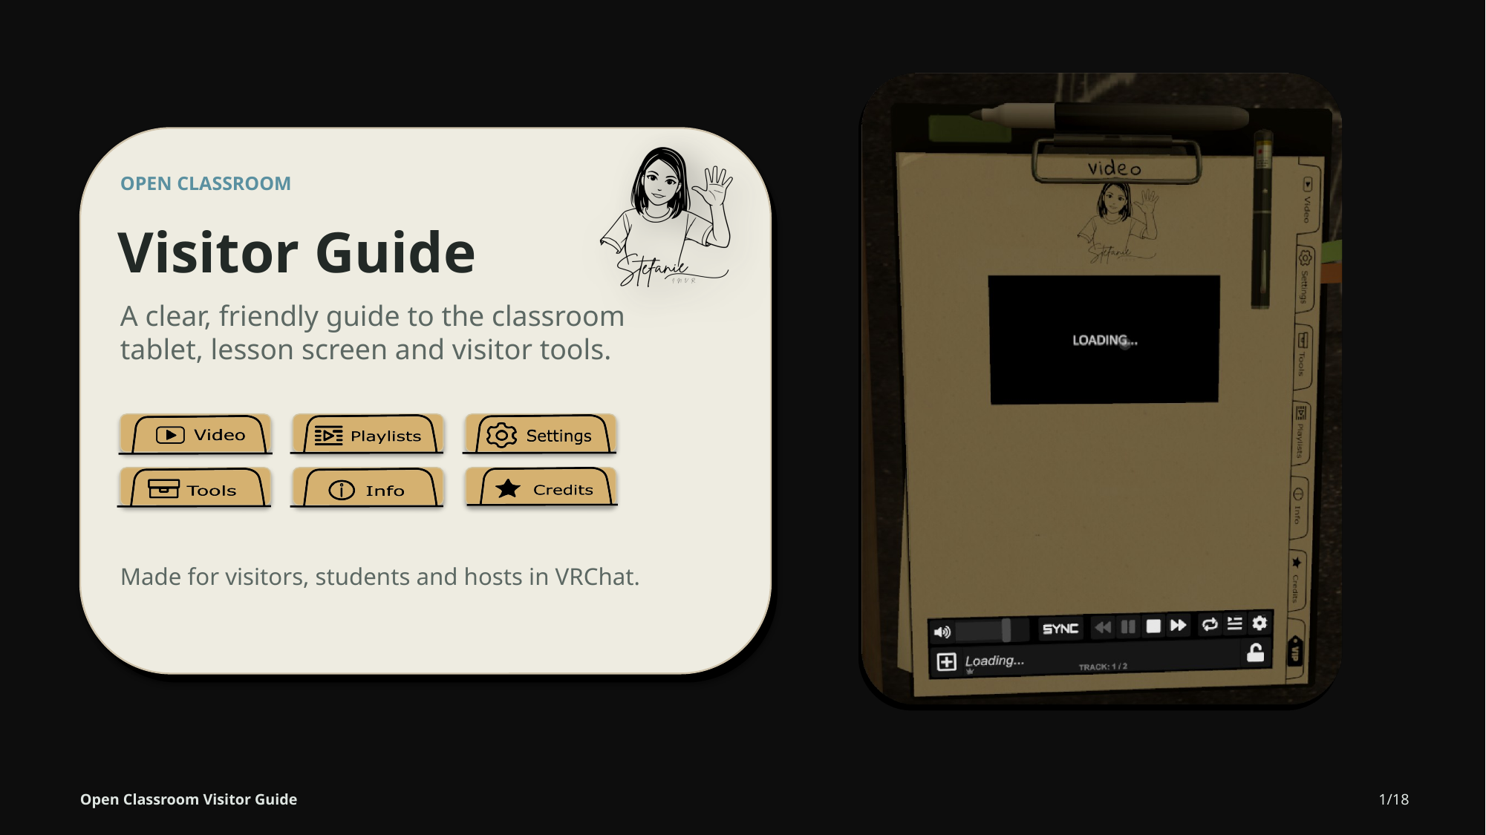
Visitor Guide PowerPoint: titel/cover van de classroom uitleg.
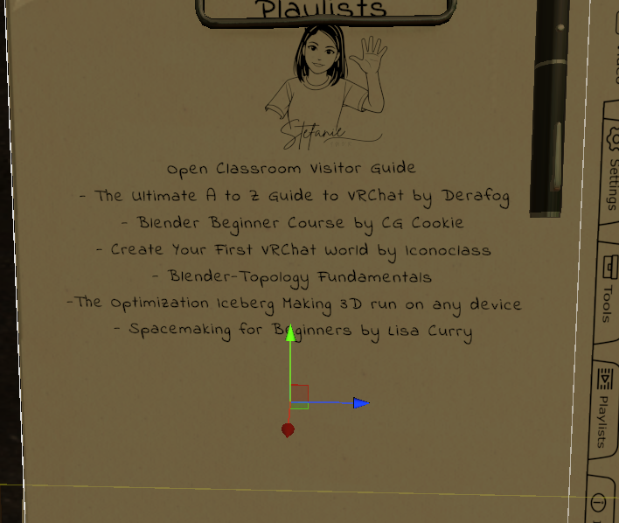
Playlist-scherm in de wereld: de visitor guide staat tussen de tutorial playlists.
Playlist item zoals zichtbaar in de classroom | Rol
Open Classroom Visitor Guide | Korte uitleg van tablet, tabs, video player en visitor manners.
The Ultimate A to Z Guide to VRChat by Derafog | Algemene VRChat gids voor bezoekers die nog geen creator zijn.
Blender Beginner Course by CG Cookie | Basis Blender cursus.
Create Your First VRChat World by Iconoclass | Eerste VRChat world maken.
Blender-Topology Fundamentals | Basis topology/mesh begrip.
The optimization Iceberg Making 3D run on any device | Optimalisatie mindset voor 3D/VR.
Spacemaking for Beginners by Lisa Curry | Ruimtes ontwerpen en ervaring opbouwen.

Visitor-facing uitleg
De visitor guide is niet de technische manual. De visitor guide legt simpel uit wat bezoekers kunnen doen. Deze producthandleiding legt uit hoe het systeem technisch werkt en hoe AI later veilig kan helpen.

9. Tabs, toggles, sliders, projector en TXL visibility

9.1 Tabs
De tabmanager bewaart welke tab actief is. De actuele tabvolgorde is: 0 Video, 1 Settings, 2 Tools, 3 Playlists, 4 Info, 5 Credits, 6 Vip. PlayerControls staat vooral aan bij Video en Playlists en uit bij tabs waar playback controls niet nodig zijn.

9.2 Toggles
Toggles gebruiken PaperTabletToggleManager. Global toggles worden opgeslagen in stateBits. Local toggles blijven alleen lokaal. De knop en visual scripts syncen niet; zij lezen de managerstatus lokaal uit.

9.3 Sliders
Sliders werken met lokale preview en vertraagde eindwaarde-sync. Tijdens slepen ziet de lokale gebruiker meteen feedback, maar de manager syncet pas de eindwaarde. Dit voorkomt netwerkspam.
Slider | Index | Opslag | Toepassing
Screen Brightness | 0 | value0, int 0..1000 | Material float _Brightness
Screen Contrast | 1 | value1, int 0..1000 | Material float _Contrast

9.4 Projector screen toggle
ProjectorScreenToggle staat onder UIs/Managers en bewaart open/dicht status. De knop roept ToggleScreen aan. De manager stuurt de blendshape en knopvisuals aan. De knop bewaart zelf geen status.

9.5 TXL screen auto visibility
TXLScreenAutoVisibility is een lokaal hulpscript. Het kijkt naar de TXL SyncPlayer, het videoscherm en de projector/blendshape en zet visibility/colliders goed. Dit script is niet de netwerkwaarheid.

10. Reset systeem
ResetObjectManager staat onder UIs/Managers. ResettableObject staat op objecten die gereset kunnen worden. Voor fysieke objecten met VRCObjectSync gebruikt het systeem ownership en reset naar een home transform.
- Voor de paper tablet staat de sync vooral op de body/root. Handles volgen via de tabletstructuur.
- Het is acceptabel dat resetten niet zomaar een tablet uit iemands handen trekt.
- Resetgroepen kunnen worden gebruikt om objecten per categorie te resetten.

11. Inspector checklist
Object / script | Controle
UIs/Managers | Actief, layer Default, niet onder disabled parent.
PaperTabletTabManager | Tab Panels 0..6 ingevuld; Tab Buttons 0..6 ingevuld; VIP Access Filter wijst naar VipAccessManager.
VipAccessManager | Vip List URL, Tablet Tab Manager, Vip Tab Index 6, VipContentRoot, TabletLockedRoot, stageBlockerObjects ingevuld.
TabletLockedRoot | Losse overlay buiten Panel (Vip). Niet in Restricted Objects zetten.
VipContentRoot | Onder Panel (Vip), alleen voor VIP zichtbaar.
Restricted Objects On VIP Tab | Alleen roots die soms blijven hangen, zoals PlayerControls, PlaylistUI, SecretPlaylistUI of VipTogglePanel.
Stage blocker objects | Collider roots; renderers mogen uit staan.
Brightness / Contrast material | Gebruik bij voorkeur een eigen uniek schermmateriaal zodat sharedMaterial niet per ongeluk andere objecten beinvloedt.

12. Testplan en huidige teststatus
Huidige teststatus
Na de laatste aanpassing meldt Stef: alles werkt. Dit document markeert de status als v1.2 getest. Bij toekomstige wijzigingen eerst een backup maken en dan alleen gericht testen wat is aangepast.

Test | Verwacht resultaat
Solo start | Tablet opent goed, tabs werken, visitor guide/video player werkt.
Tabs sync | Account A kiest tab; Account B ziet juiste tab.
Niet-VIP normale tab | Gewone content zichtbaar en bedienbaar wanneer tablet unlocked is.
Niet-VIP VIP-tab | Alleen TabletLockedRoot zichtbaar; geen VIP controls.
Tablet lock aan | Niet-VIP ziet alleen TabletLockedRoot en kan tabs niet bedienen. VIP kan blijven bedienen.
Tablet lock uit | Niet-VIP kan normale tabs weer gebruiken.
Stage blocker aan | Niet-VIP wordt geblokkeerd; VIP loopt door.
Refresh VIP list | VIP kan refresh triggeren; clients laden vip.txt opnieuw.
Late join | Nieuwe speler krijgt tab, lock-status, stage-status en eigen VIP-status correct.
Visitor guide replay | Intro MP4 draait als startuitleg en is opnieuw te kiezen via Playlists.

13. Debuggen met de Nova Scene Tablet Analyzer
De Nova Scene Tablet Analyzer is bedoeld om de volledige Unity hierarchy, componenten, references en scripts uit te lezen. Als iets later stukgaat, eerst analyseren en gericht fixen. Niet blind scripts herschrijven.
- Menu: Nova > Scene Tools > Analyze Current Scene.
- Output: TXT, Markdown, JSON en CSV in Assets/NovaSceneReports.
- Upload bij problemen het TXT of MD rapport naar Nova.
- Laat zoeken naar lege references, verkeerde indexen, oude button targets, disabled managers en dubbele scripts.

14. Veilig uitbreiden naar andere werelden
Wereldtype | Mogelijke tab-/toolinhoud
Classroom | Video, playlists, pens, laser pointer, globe, visitor guide, learning tools.
Cinema / lecture hall | Screen mode, curtain control, talk mode lights, cinema lights.
Festivalwereld | Stage effects, dancefloor lights, info signs, event controls.
Kunstwereld | Guided tour, artwork info, lighting scenes, audio guide.
Showcase world | Prefab demos, credits, options, public controls.

- Houd de kernarchitectuur hetzelfde.
- Nieuwe globale status hoort op een altijd actieve manager onder UIs/Managers.
- Gebruik Inspector references; hardcode geen classroom-specifieke objectnamen als dat niet nodig is.
- Maak tabs, panels, playlists en tools vervangbaar per wereld.
- Test altijd local, daarna multiplayer, daarna late join.

15. Veelvoorkomende fouten
Probleem | Waarschijnlijke oorzaak | Fix
Late join ziet oude status | Manager staat uit of onder disabled parent. | Managers onder UIs/Managers actief houden.
Tabs verdwijnen bij lock/unlock | Tabs Bar of Tab buttons zitten onder overlay of disabled array. | Tabs buiten TabletLockedRoot houden.
PlayerControls blijft zichtbaar op VIP-tab | Root zit niet in TabState of Restricted Objects. | Zet root in TabState of Restricted Objects.
Niet-VIP ziet VIP controls | VipContentRoot verkeerd geplaatst of filter-reference leeg. | Controleer VipContentRoot, TabletLockedRoot en VipAccessManager reference.
Sync werkt pas bij tweede klik | Ownership of RequestSerialization timing. | Gebruik ownership-safe sync patroon.
Screen brightness verandert ook andere objecten | Schermmateriaal wordt gedeeld. | Maak eigen material instance/asset voor het scherm.
VIP refresh doet niets | Eventnaam fout of cache/URL probleem. | OnClick = RequestVipListRefreshForEveryone, controleer HTTPS URL.

16. AI-startprompt voor toekomstige chats
Ik werk aan mijn VRChat Paper Tablet UI systeem voor StefanieInVR werelden.
Techniek:
- Unity 2022.3.22f1
- VRChat SDK
- UdonSharp
- Quest-vriendelijk
- world-space UI
- managers onder UIs/Managers blijven altijd actief
- managers staan op layer Default, niet Pickup
- buttons en visuals bewaren geen netwerkwaarheid
- manager = waarheid, button = input, visual = lokale weergave
Belangrijke managers:
- PaperTabletTabManager: sync selectedTabIndex en refresh panels/tabstates.
- VipAccessManager: laadt vip.txt, bepaalt lokaal isVip, syncs refreshVersion, tabletLockEnabled en stageBlockerEnabled.
- PaperTabletToggleManager: sync stateBits.
- PaperTabletSliderManager: sync slider int waarden.
- ProjectorScreenToggle: sync projector open/dicht.
- ResetObjectManager: beheert resets.
- TXLScreenAutoVisibility: lokaal visibility hulpscript.
VIP eindlogica:
- Niet-VIP + tablet unlocked + normale tab: gewone content zichtbaar en bedienbaar.
- Niet-VIP + tablet unlocked + VIP-tab: alleen TabletLockedRoot zichtbaar.
- Niet-VIP + tablet locked: alleen TabletLockedRoot zichtbaar, tabs reageren niet.
- VIP: mag altijd alle tabs bedienen en ziet VipContentRoot.
- Stage blocker: synced status, maar blockers zijn alleen actief voor niet-VIPs.
Visitor guide:
- Open_Classroom_Visitor_Guide_Ultimate_EN.pptx is de PowerPoint bron.
- Deze is geexporteerd naar MP4 als beginvideo in de Open Classroom.
- Dezelfde guide staat ook in de Playlists tab zodat bezoekers hem opnieuw kunnen kijken.
Belangrijke hierarchy:
- TabletLockedRoot is een losse overlay buiten Panel (Vip).
- VipContentRoot staat onder Panel (Vip).
- Managers staan niet onder disabled panels.
- TabletLockedRoot niet in Restricted Objects zetten.
Huidige status:
- v1.2 is getest en werkt.
- Niet onnodig herschrijven.
- Bij scripts graag altijd het volledige script teruggeven.
- Verander bestaande werkende scripts zo weinig mogelijk.
- Geen gokjes: zeg eerlijk wanneer iets onzeker is.

17. Script-inventaris
Script | Class | Sync | Belangrijkste public methods
PaperTabletTabManager.cs | PaperTabletTabManager | Manual | OnDeserialization, SelectTab, GetSelectedTabIndex, IsTabSelected, RefreshAll, HideAllPanelsAndTabStateObjects
PaperTabletTabButton.cs | PaperTabletTabButton | Unspecified | OnButtonPressed
PaperTabletTabState.cs | PaperTabletTabState | None | -
VipAccessManager.cs | VipAccessManager | Manual | OnDeserialization, OnStringLoadSuccess, OnStringLoadError, RequestVipListRefreshForEveryone, RefreshVipListLocalOnly, ToggleTabletLockForEveryone, ToggleStageBlockerForEveryone, IsLocalPlayerVip
PaperTabletToggleManager.cs | PaperTabletToggleManager | Manual | OnDeserialization, GetToggleState, IsToggleGlobal, ToggleFromButton, SetToggleState, RefreshAllVisuals
PaperTabletToggleButton.cs | PaperTabletToggleButton | Unspecified | OnButtonPressed
PaperTabletToggleVisual.cs | PaperTabletToggleVisual | Unspecified | RefreshVisual
PaperTabletSliderManager.cs | PaperTabletSliderManager | Manual | OnDeserialization, GetSliderValueInt, GetSliderValue01, SetSliderValue01FromDrag, SetSliderValue01AndForceSync, SetSliderValueIntFromDrag, SetSliderValueIntAndForceSync, ResetSlider
PaperTabletSliderLink.cs | PaperTabletSliderLink | None | OnSliderChanged, CommitSliderValue, RefreshFromManager
PaperTabletMaterialFloatApplier.cs | PaperTabletMaterialFloatApplier | None | RefreshFromManager, ApplyPreview
PaperTabletSliderResetButton.cs | PaperTabletSliderResetButton | None | OnButtonPressed
ProjectorScreenToggle.cs | ProjectorScreenToggle | Manual | ToggleScreen, OpenScreen, CloseScreen, SetScreenOpen, IsOpen, OnDeserialization, Interact, OnOwnershipTransferred
TXLScreenAutoVisibility.cs | TXLScreenAutoVisibility | None | -
ResetObjectManager.cs | ResetObjectManager | Unspecified | ResetEverything, ResetGroup0, ResetGroup1, ResetGroup2, ResetGroup3, ResetGroup4, ResetGroup5, ResetGroup
ResettableObject.cs | ResettableObject | Unspecified | ResetObject

Bron van waarheid voor code
De Unity projectbestanden blijven de echte bron van de code. Deze handleiding beschrijft de architectuur, koppelingen en teststatus. Voor codewijzigingen altijd het actuele .cs bestand uit Unity gebruiken.

